Projeto 3 – 1ª Etapa

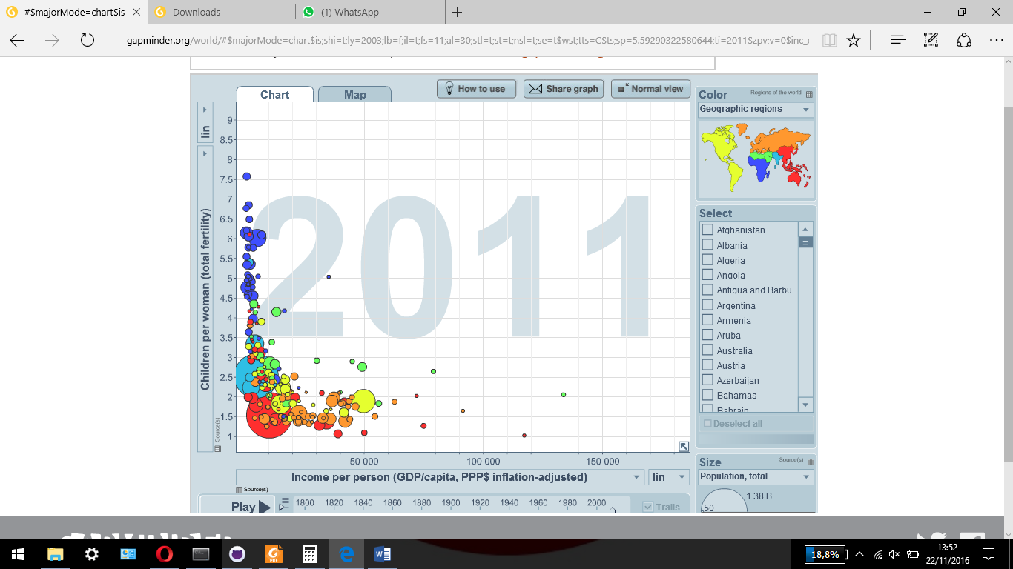

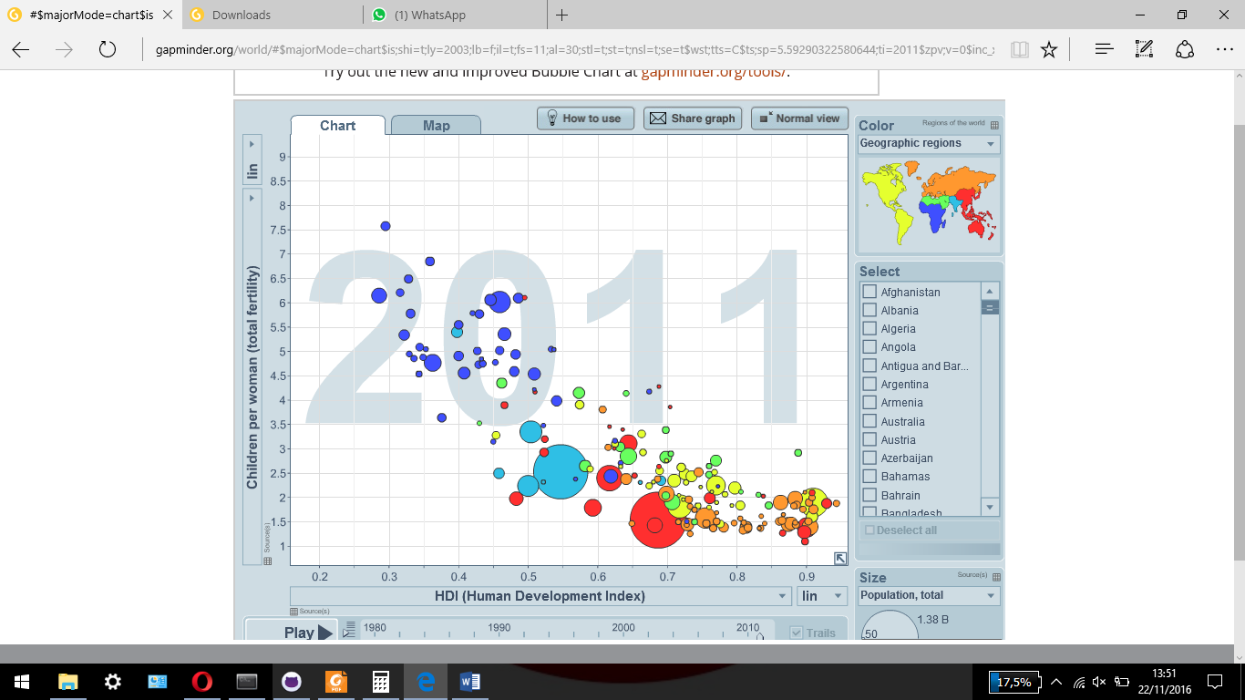

Escolhemos o PIB per capita e Índice de Desenvolvimento Humano como variáveis explicativas para a variável Filhos por Mulher, pois ambas variáveis aparentam ter uma correlação alta com a variável principal. Utilizando os gráficos do GapMinder podemos perceber uma relação exponencial entre as variáveis escolhidas. Achamos interessante escolher o PIB per capita pois pode indicar uma inserção da mulher no contexto do mercado de trabalho, e o IDH pode indicar uma relação entre os métodos contraceptivos, e saúde no geral e o número de filhos por mulher.